السيرة الذاتية CV
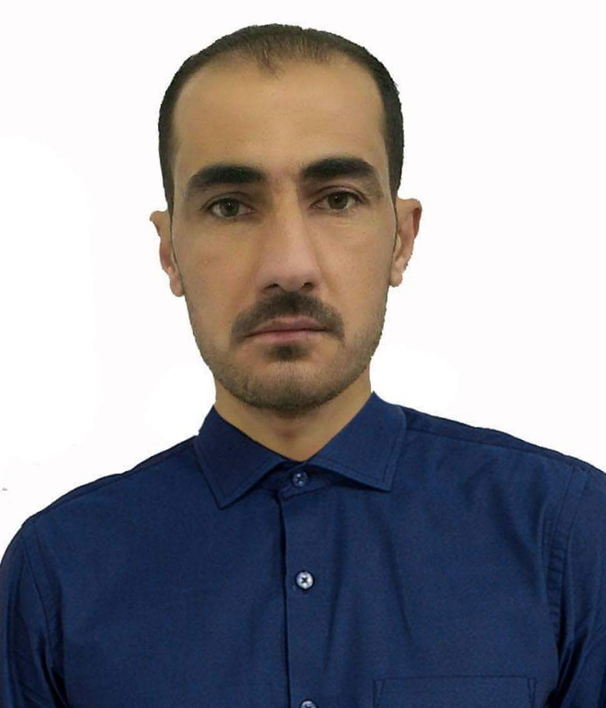  Name  Tariq mohammed ali |  |  |  |  |  | الاسم  طارق محمد علي
Present address: |  |  |  |  |  |  |  | العنوان الحالي
 | Iraq - Nineveh - Mosul / Al-wahda |  |  |  |  |  | العراق – نينوى - الموصل \ حي الوحده
Mobile No.: |  |  |  | 07503863237--07703030981 |  |  | 07503863237--07703030981 |  | أرقام الجوال
E-mail Address: |  |  |  |  |  |  |  |  | البريد الإلكتروني:
Tariq3030981@gmail.com
Nationality: |  |  |  |  |  | الجنسية: العراقية
 |  | iraq
Date of Birth: |  |  |  |  |  | تاريخ الميلاد:28\ 8 \1986
 |  |  | 28 \8 \ 1986
Age: |  |  |  |  |  | العمر:
32 |  |  | years |  |  | 32سنة
Marital Status:  Married I have two children - |  |  |  |  |  | الحالة الاجتماعية:  متزوج ولدي طفلان

Qualifications | المؤهلات التعليمية
Bachelor of Physical Education and Sports Sciences 2008 \ 2009 University of Mosul | بكالوريوس كلية التربية البدنية وعلوم الرياضة 2008 \ 2009 جامعة الموصل

Training Courses |  | الدورات التدريبية
 |  | اكتب اسم الدورة المشاريع الصغيرة \ النجدة الشعبية
Place : | Small Projects / People's Aid | الجامعه | المكان:
Date : |  |  | التاريخ:

Training Courses |  | الدورات التدريبية
Psychological conditions / popular rescue |  | اكتب اسم الدورة الحلات النفسية \ النجدة الشعبية
Place : |  |  | المكان:
Date : |  |  | التاريخ:

Experiences | الخبرات
1-Education: Teacher in a private school for two years 2012 \ 2013  Teacher for a year at the 2017 civil school  Summer sports courses for swimming lessons  Sports courses for beginners in chess and table.  2 - Working in a store for medical supplies.  3 - Information in the field of first aid and sports medicine as I was a health coordinator for the school for two years.  4 - I drive the car and I have a public market vacation.  5 - holds an international certificate in the field of small enterprises of the organization BAO.  6 - I know the art of shaving  7- Working on the computer and programs such as Word, PhotoShop, social networking programs, printing and pulling pictures  - Working on the computer and programs such as Word, PhotoShop, social networking programs, printing and pulling pictures  8. Excellent Arabic language. Good English and good writing and reading  9 - Working as a guard for a medical supplies store in Mosul  10. Work in voluntary street cleaning organizations | 1-التعليم:معلم في مدرسة اهلية لمدة سنتين2012\2013  معلم لمدة سنة في مدرسة اهلية 2017  دورات رياضية صيفية لتعليم السباحة  دورات رياضية للمبتدئين في الشطرنج والمنضدة .  دورات لتعليم كرة القدم واليد والسلة للمبتدئين  2-العمل في مذخر للمستلزمات الطبية .  3-معلومات في مجال الاسعافات الاولية والطب الرياضي كما اني كنت منسق صحي للمدرسة لمدة سنتين.  4-اجيد سياقة السيارة ولدي اجازة سوق عمومي.  5-حاصل على شهادة دولية في مجال المشاريع الصغيرة لمنظمه BAO .  6- اجيد فن الحلاقة  7-اجيد العمل على الحاسوب والبرامج مثل الوورد والفوتو شوب وبرامج التواصل الاجتماعي والطباعه وسحب الصور  8- اللغة العربية ممتازة .اللغة الانكليزية جيدة واجيد الكتابه والقراءة  9- العمل كحارس لمذخر مستلزمات طبية في الموصل  10-العمل في المنظمات التطوعية لتنظيف الشوارع

Other Skills | مهارات أخرى
sport teacher  Management  Driver  Physiotherapist  Civil school from2013- 2014  Sale repesentative  Store managment  guard  Security guard in the store of medical supplies and operation of generators 2009 \ 2010 | معلم رياضة  إدارة  سائق  العلاج الطبيعي  مدرسة مدنية من 2013 - 2014  ممثل بيع  إدارة المخزن  حارس  حارس امني في مذخر مستلزمات طبية وتشغيل المولدات٢٠٠٩\ ٢٠١٠

References |  | المراجع
Name | Mobile No. | رقم الجوال | الإسم
Tariq mohammed ali |  |  | طارق محمد علي 07503863237
07503863237

